Сабақ жоспары № 6

Күні_______________ Пән __Информатика _______________тобы_______________________

Оқытушының аты жөні Ахметжанова Гулнар Сайлаухановна

І. Сабақтың тақырыбы: Windows –тың стандартты қосымшасы

Сабақтың типі : білім дағдысын қалыптастыру

1.Мақсаты: Оқушыларға Windows операциялық жүйесінің стандартты бағдарламалары жайлы түсінік бере отырып, олардың кеңейтілуі, ерекшеліктері, артықшылықтары мен кемшіліктері туралы мағлұмат беру;

2. Міндеттері:

а) білімдік: Windows- тың стандартты қосымшаларында жұмыс жасау дағдыларын қалыптастыру;
ә) тәрбиелік: Өзін-өзі бағалауға,еңбек мәдениетін дұрыс ұйымдастыруға, таза жазуға,уақытты тиімді пайдалануға,компьютерлік сауаттылыққа тәрбиелеу
б) дамытушылық: тәжірибе жүзінде Windows операциялық жүйесінің стандартты бағдарламаларымен жұмыс жасай білу дағдыларын, практикалық шеберліктерін дамыту шығармашылық қабілетін, қызығушылығын арттыруға ықпал ету;

ІІ. Күтілетін нәтиже
а) оқушылар білу керек : Windows- тың стандартты қосымшаларында жұмыс жасауды

ә) оқушылар құндылық бағдары болуы: Windows операциялық жүйесінің стандартты бағдарламалары жайлы түсінік бере отырып, олардың кеңейтілуі, ерекшеліктері, артықшылықтары мен кемшіліктері туралы

б) оқушылар меңгеру керек: Windows- тың стандартты қосымшаларында жұмыс жасау дағдыларын

ІІІ. Құралдар: Дербес компьютер, тапсырмалар парағы, терминологиялық сөздік

САБАҚ ЖОСПАРЫ:
І. Ұйымдастыру кезеңі
ІІ. Білім, білік, дағдыларды актуализациялау
- Өзіндік дайындалуға арналған сұрақтар арқылы сұрау
ІІІ. Жаңа материалды түсіндіру
IV.Білім, білік, дағдыларды меңгергенді алғашы тексеру (Первичная проверка усвоенных ЗУН)
-Тәжірбиелік жұмыс орындау.
V. Қорытындылау.
VІ. Үйге тапсырма
VІІ. Бағалау

Сабақ барысы:

І. Ұйымдастыру кезеңі : Амандасу. Оқушыларды түгендеу.
ІІ. Қайталау: Студенттің білімін өзіндік дайындалуға арналған сұрақтар арқылы сұрау
ІІІ. Жаңа материалды түсіндіру

notepad - блокнот
calculator - калькулятор
paint - 1. раскраска; 2. рисование; 3. краска; 4. красить, раскрашивать; 5. рисовать- сурет салу
palette- палитра
address book -адресная книга-мекен-жай кітабы
player (record) - проигрыватель – ойнатқыш
path; conductor- проводник- сілтеуіш
command line -командная строка – командалық жол

Windows жүйесінің стандартты программалары құрамына бір топ программалар жиыны кіреді. Олар бірсыпыра жұмыстардың орындалуын қамтамсыз етеді мысалы:
- мәтіндік құжаттар дайындау;
- графикалық бейне - көріністерді даярлау және оларды өңдеу, түзету;
-жұмыс уақытын жоспарлау және ұйымдастыру;
- математикалық есептеулерді орындау және т.б.
Бұл қосымша программалар «Стандартты» тобында орналасады.
Бағдарламаларды іске қосу жолы:

Бастау Пуск

Барлық бағдарламалар Все программы

Стандарттық Стандарные

Таңдаулыны аламыз

WordPad терезесі
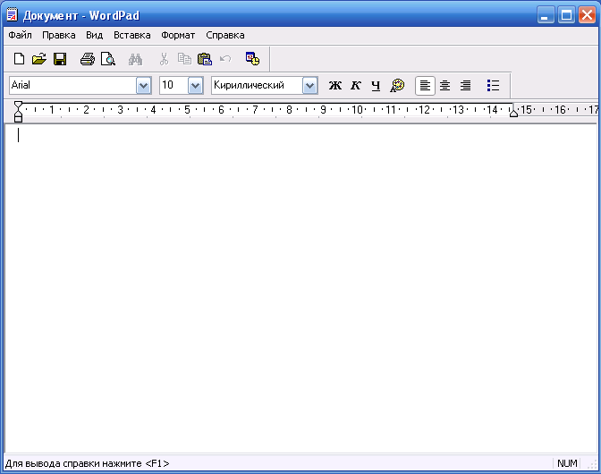

WordPad редакторының батырмалары

Paint редакторы
Меню

Құралдар жиыны

Сурет салу алаңы

Түстер палитрасы

Paint редакторында 16 құрал-сайман бар
Ерікті аймақты белгілеу құралы- бұл қисық (дұрыс емес)пішінді үзіндіні таңдау қызметін атқарады.
Белгілеу құралы деп аталады - суреттің тіктөртбұрышты үзіндісін таңдау қызметін атқарады.
Өшірігіш/түрлі түсті өшіргіш- бұл суркттердің белгілі бір бөліктерін өшіруге арналған.
Құю(заливка) құралы- бұл тұйық контурдың ішін кескін немесе фон түсімен бояйды.
Түс таңдау құралы- бұл кескінің немесе фон түсін суреттің кез-келген нүктесінің түсіне өзгертеді.
Масштаб құралы- бұл суреттің жеке үзінділерін үлкейтуге мүмкіндік береді.
Қарындаш- бұл кез-келген сызықты әр үрлі жуандықта сызықта сызуға арналған.
Кисть - ерікті сызықтарды салуға арналған. Кистінің қажетт түрін таңдап алуға болады.
Бүріккіш- пульверизатор эфектісіне жетуге мүмкіндік береді.
Жазу- бұл сурет ішіне мәтін орналастырады.
Сызық- түзу сызықтар салуға арналған.
Қисық- тегістелген сызықтарды салуға мүмкіндік береді.
Тік төртбұрыш- тіктөртбұрыштар салуға арналған.
Көпбұрыш- еректі пішінді Тұйық көпбұрыштар салады.
Элипс- шеңбер және элипс салуға арналған.
Бұрыштары дөңгеленген тіктөртбұрыш, бұрыштары дөңеленген тік төртбұрыш бұрыштары дөңгеленген квадраттар мен тік төртбұрыштар салуға мүмкіндік береді.
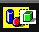 Сызықтың қалыңдығын,кисть түрін немесе төртбұрыштың типін тағайындау
Мұны құралдар жиынының тура астыңғы жағындағы арнайы аймақта жасауға болады.
Кескінің түсін таңдау
Сурет салатын түсті таңдау үшін,палитрадағы қажетті түстің төртбұрышына маус нұсқағышын орналастырып,сол жақ батырмасын шертіңдер.

Фонның түсін таңдау
Фонның түсін таңдау үшін,палитрадағы қажетті түске маус нұсқағышын орналастырып,оң жақ батырмасын шертіңдер.Бұл саты фонды пайдаланып обьектілер жасайтын құралдармен жұмыс істегенде қажет.

IV.Білім, білік, дағдыларды меңгергенді алғашы тексеру (Первичная проверка усвоенных ЗУН)
Тәжірибелік жұмыс:
№1 тапсырма
WordPad мәтіндік редакторында жұмбақты жазып шешімін жаз
Бір көзіңмен «кідір» дейді,
Бір көзім «жүгір» дейді.
Бір көзім «абайла» дейді
«Қарап ал маңайға» дейді
(Бағдаршам)

№2 тапсырма
Білгенің дұрыс! мақал- мәтел жалғасын тауып WordPad мәтіндік редакторында жаз.
- Қыс азығын....................................................жаз жина
- Жаңа айдан.................................................... жақсылық
- Сәуір болмай................................................. тәуір болмас
- Түске дейін мүйіз.......................................... түстен кейін киіз
- Қылышын сүйретіп....................................... қыс келер
- Еңбек түбі береке............................................көптің түбі мереке

№1 тапсырма Paint редакторында орындаңыз
«Жұлдыз» қалай жасалды?
Қожанасырдан біреу:
-Қожеке,осы жаңа ай туғанда, ескі айды не қылады?-деп сұрайды.
Қожанасыр сонда:
-Жаңа айтуғанда, ескі айды майдалап жұлдыз қылады да, шырағым,- депті.
Мәтінде не туралы айтылғанын анықтайды.
1. Сол мәтінде берілген заттың атын анықтап графикалық редакторда сызамыз.
2. Берілген затты сызу үшін графикалық редактордан мына құралдарды пайдалануымыз керек:
1. Шеңбер;
3. Жұлдызша
4. Көк түсті бояу; Жауабы

№2 тапсырма Paint редакторында көңіл-күй белгішелерін салыңыз

V. Қорытындылау. Екі топ бойынша орындалған жұмыс тақтадан көрсетілінеді
Батырмалар сөйлейді екі топ кестені толтырып жауап жазады.

VІ.. Үй тапсырмасы: Тақырыпты оқу.
Өзіндік жұмыс: Шығармашылық жұмыстың жобасын графикалық редакторда салып келу
1. «Бөгде планеталықтар» 2. «Менің жанұям» 3. «Туған ауылым»

VІІ. Бағалау: топ басшылары өз топтарын орындау жұмыстарына байланысты оқытушының айтуымен бағалайды.

Топ басшыларын оқытушы бағалайды.

Paint тобының студенттері | «Ыстық орындық» әдісі | Қосымша ізденген | Тәжірибелік жұмыстары үшін | Жалпы балы

WordPad тобының студенттері | «Ыстық орындық» әдісі | Қосымша ізденген | Тәжірибелік жұмыстары үшін | Жалпы балы

